RENDRA AKBAR M.

6701223049 46-01

1. Commit menambahkan operasi penjumlahan

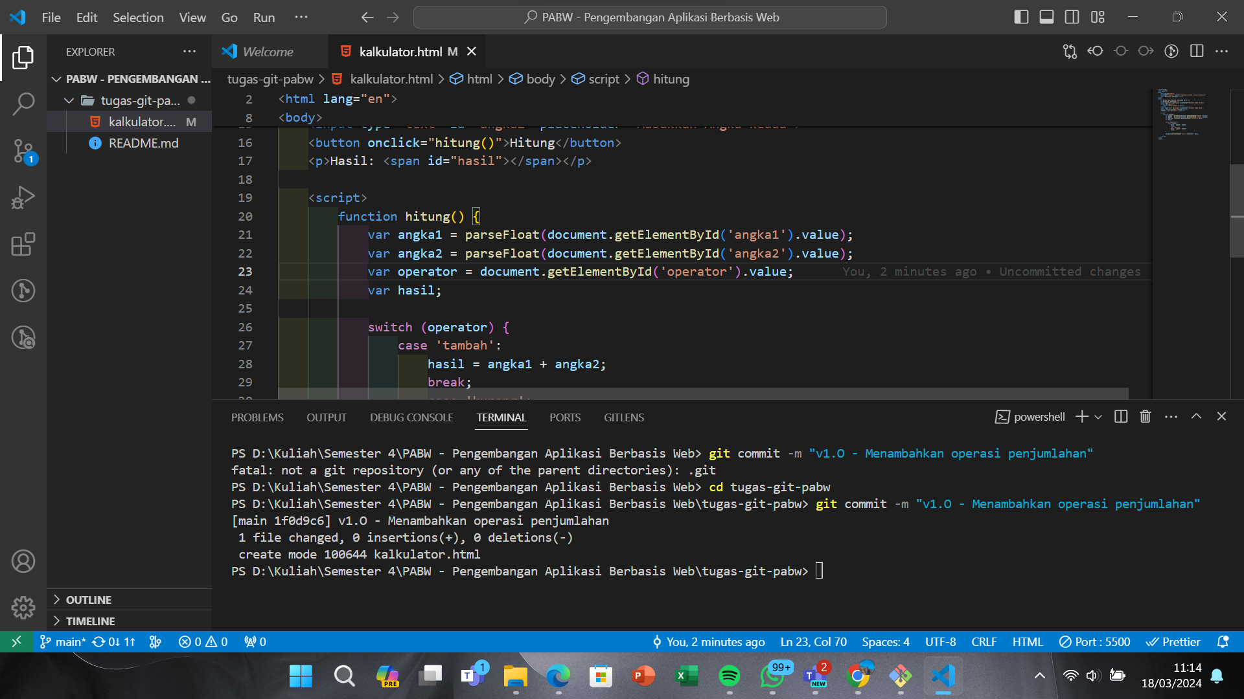

1. Commit menambahkan operasi pengurangan

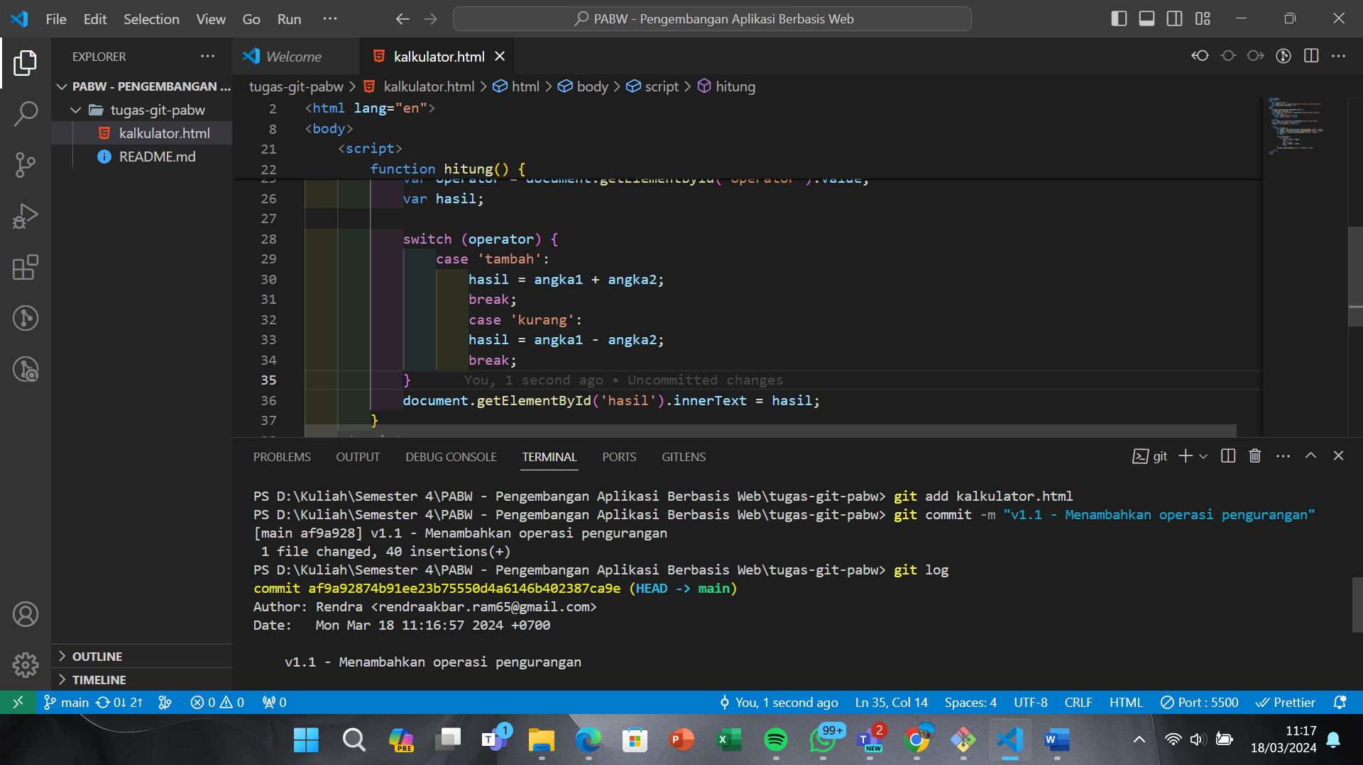

1. Commit menambahkan operasi perkalian

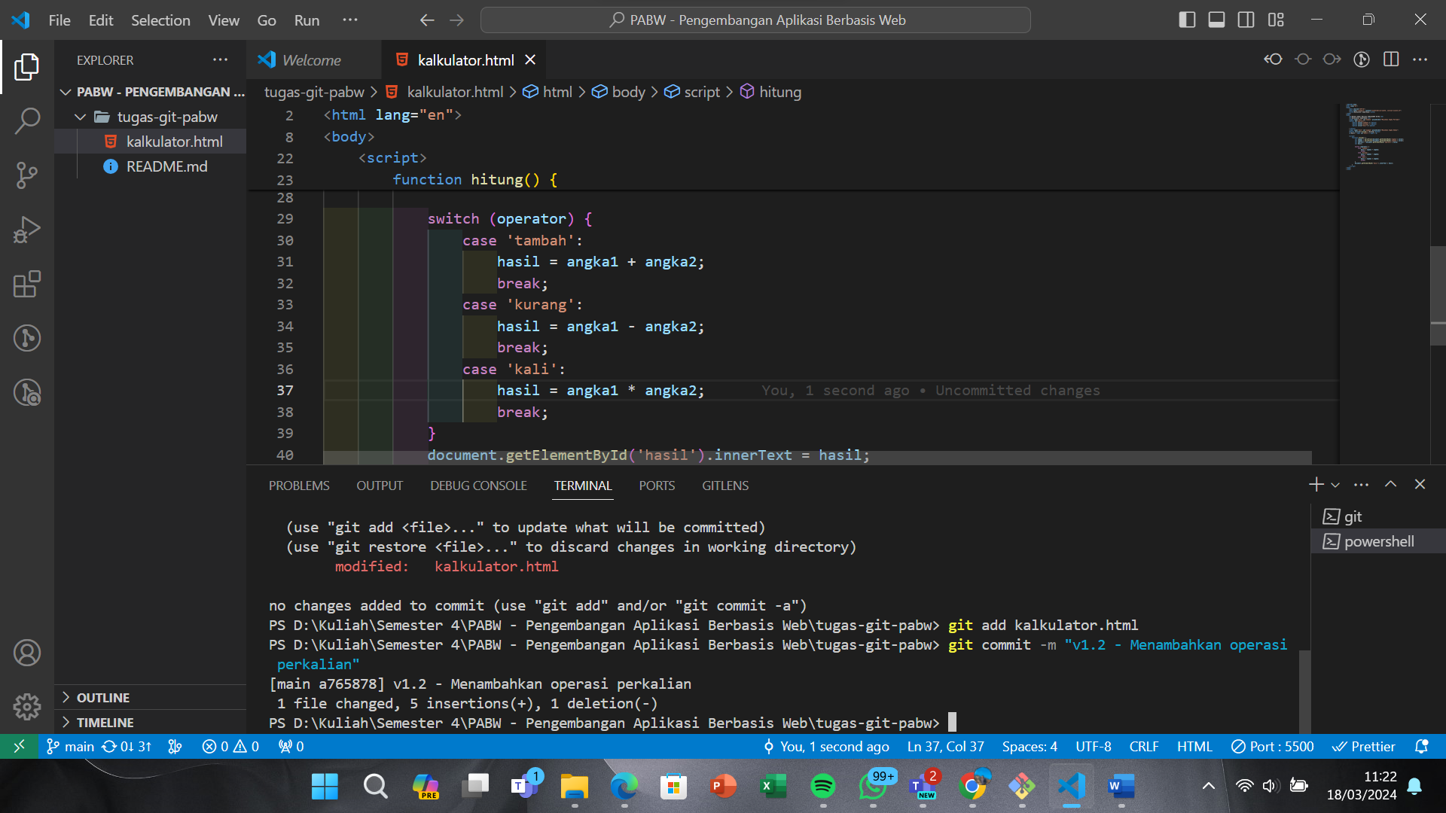

1. Commit menambahkan operasi pembagian

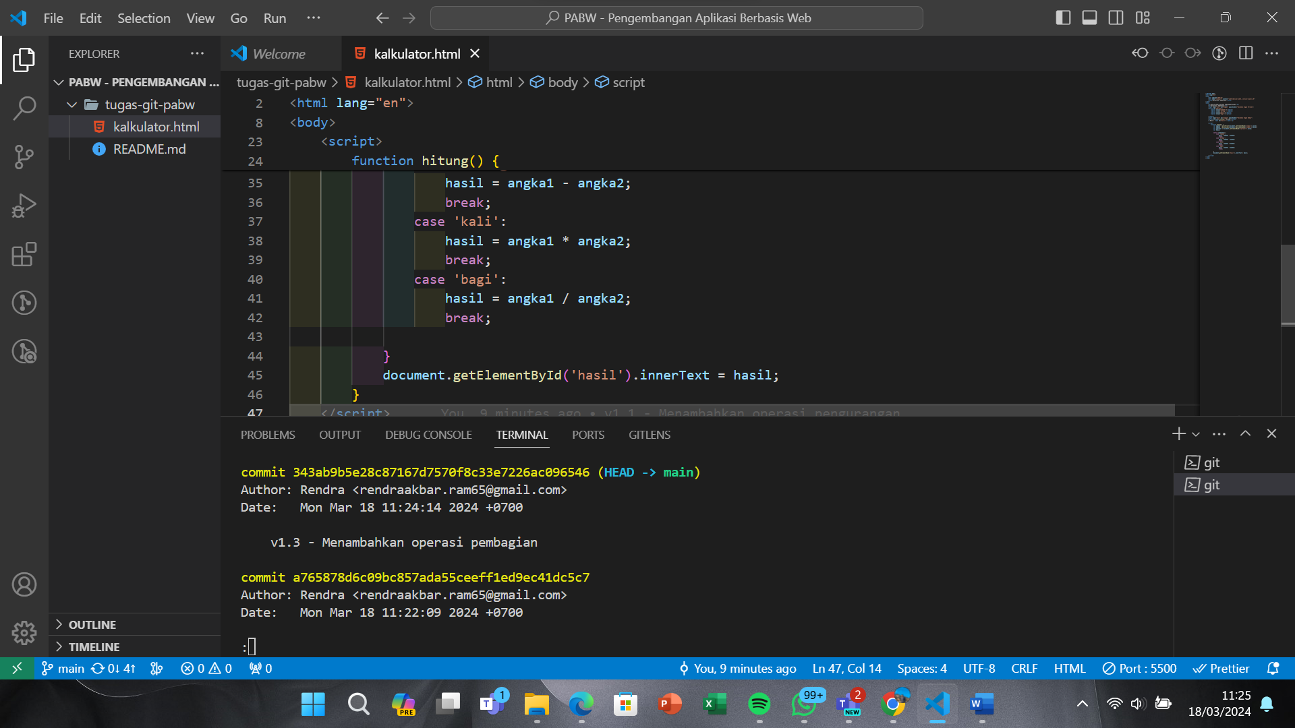

1. Commit menambahkan operasi modulus

